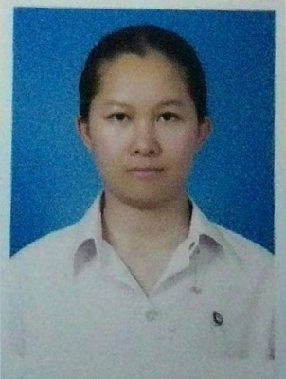

**จุดมุ่งหมายในงาน** - ต้องการแบ่งเบาภาระครอบครัว / หารายได้

- ต้องการเพิ่มพูนประสบการณ์ในการทำงานด้านต่างๆ เช่น การสื่อสาร การบริการ เป็นต้น

- ต้องการเพิ่มพูนประสบการณ์ในการใช้ชีวิต

**ประสบการณ์**

ด้านการทำงาน : -

ด้านช่วยเหลือสังคม : - เคยเป็นอาสาสมัครทำความสะอาดอาคารเรียนพระพุทธศาสนาวัดประยุรวงศาวาส

- เคยเป็นอาสาสมัครทำหุ่นกระบอกรีไซเคิลเพื่อมอบให้โรงเรียนที่ขาดแคลนสื่อนาฏศิลป์

- เคยเป็นอาสาสมัครช่วยเคลียร์พื้นที่ไฟไหม้ที่ชุมชนตลาดปีนัง คลองเตย (ซอย 2)

**การศึกษา** - จบการศึกษาระดับมัธยมศึกษาตอนปลาย ปี 2555

โรงเรียนโพธิสารพิทยากร เขตตลิ่งชัน กรุงเทพฯ

- กำลังศึกษาในระดับอุดมศึกษา ปริญญาตรี

คณะมนุษยศาสตร์ สาขาภาษาอังกฤษ (ศศ.บ.)

มหาวิทยาลัยศรีนครินทรวิโรฒ

**ประวัติส่วนตัว** - วัน/เดือน/ปีเกิด : 6 / 11 / 2537

- น้ำหนัก(กก.)/ส่วนสูง(ซม.) : 66 / 158

- สุขภาพดี ไม่มีโรคประจำตัว

**ทักษะพิเศษ** - ภาษาอังกฤษอยู่ในระดับสื่อสารได้

- โปรแกรมคอมพิวเตอร์พื้นฐาน เช่น Word, Power Point, Excel เป็นต้น



**CAREER OBJECTIVES** - To help my family and to earn my living

- Get more experiences from working e.g. communication, service

- Live my life (get more life experience)

**EXPERIENCES**

Working : -

Voluntaries : - Cleaning Buddhism school building

- Making the recycle Thai puppet for school in need of material

- Clear off the fired zone at TaladPenang Community Khlong-Toei (soi 2)

**EDUCATION** - Finished from Potisarn Pittayakorn School, 2012

- Studying at Srinakharinwirot University

Bachelor of Arts, English Major

**PERSONAL** - Birthday : 6 / 11 / 1994

**INFORMATION** - Weight(k)/Tall(cm) : 66 / 158

- Health : Excellent

**OTHER** - English : Communicable

**QUALIFICATIONS** - Basic Program : (Microsoft) Word, Power Point, Excel